Mockups woodlab

Pagina principal
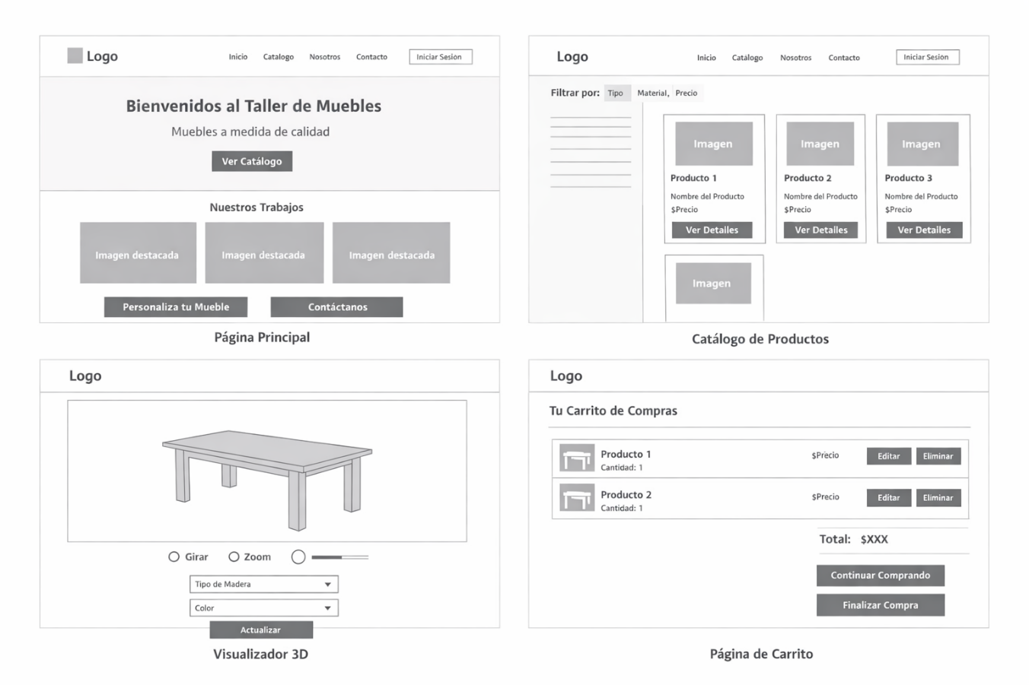

Catalogo de productos
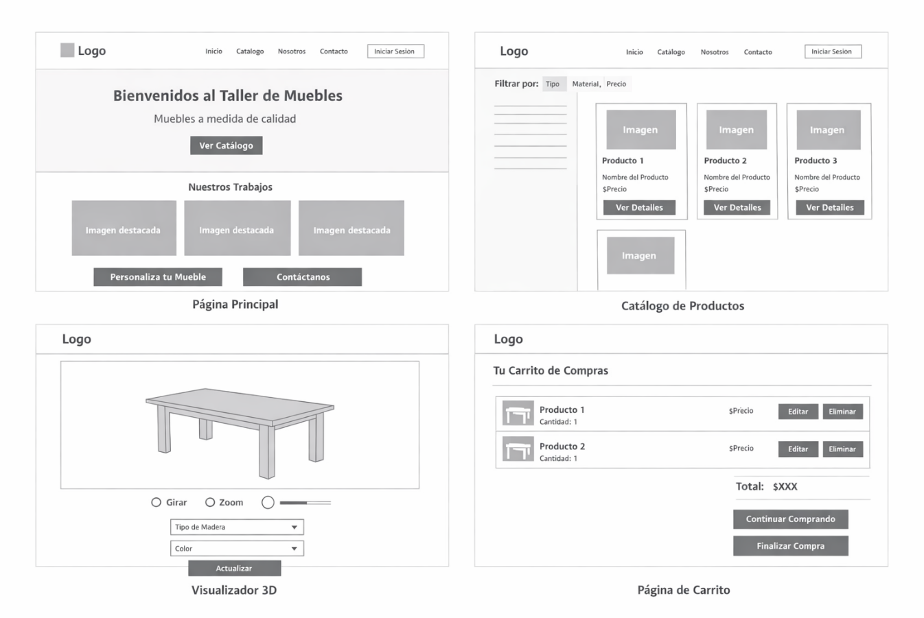

Carrito de compras


Visualizador 3D


Inicio de sesión
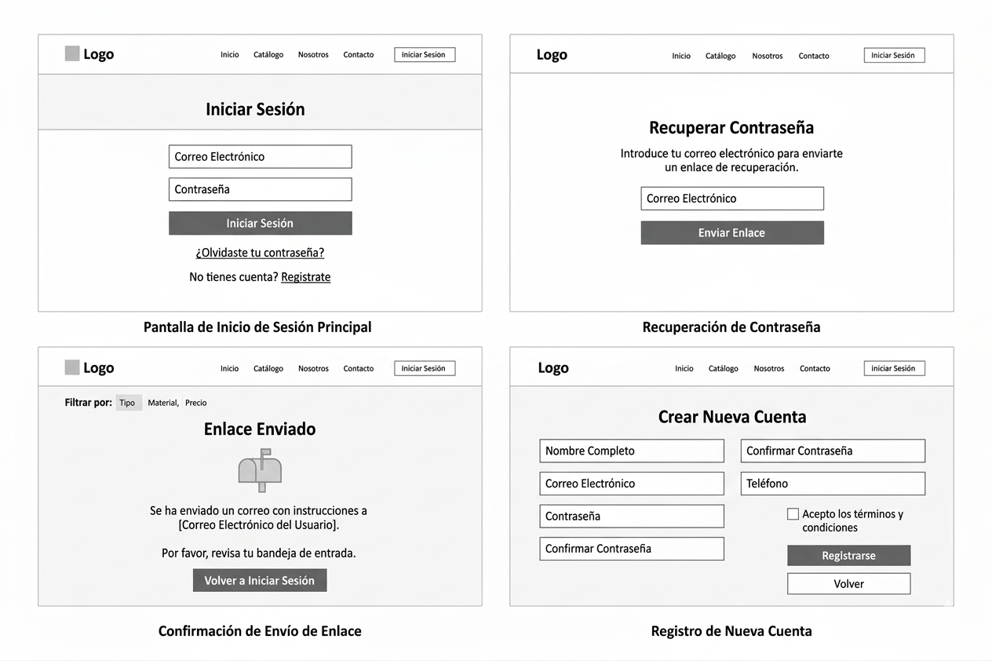

Crear cuenta


Recuperar contraseña


Requisitos WoodLab

1. Requisitos Funcionales
- Catálogo de productos: Visualización de muebles con detalles como precio, materiales, medidas e imágenes.
- Personalización de muebles: Selección de tipo de madera, color/acabado y dimensiones personalizadas.
- Carrito de compras: Agregar, eliminar y modificar productos, mostrando el total de compra.
- Proceso de compra: Registro de datos del cliente, selección de método de pago y confirmación del pedido.
- Registro e inicio de sesión: Creación de cuentas, autenticación y recuperación de contraseña.
- Seguimiento de pedidos: Visualización del estado del pedido e historial de compras.
- Galería de trabajos: Exhibición de proyectos realizados y proceso de fabricación.
- Formulario de contacto: Envío de consultas y visualización de información del taller.
- Sistema de reseñas: Publicación y visualización de opiniones de clientes.
- Panel de administración: Gestión de productos, pedidos y usuarios.
- Visualizador 3D: Permitir visualizar muebles en 3D, rotarlos, hacer zoom y cambiar materiales.

2. Requisitos No Funcionales
- Rendimiento: El sistema debe cargar en menos de 3 segundos y soportar múltiples usuarios simultáneos.
- Seguridad: Implementación de HTTPS, cifrado de contraseñas y protección contra ataques.
- Usabilidad: Interfaz intuitiva, fácil navegación y experiencia amigable.
- Responsividad: Adaptabilidad a dispositivos móviles, tablets y computadores.
- Escalabilidad: Capacidad de crecimiento sin afectar el rendimiento.
- Mantenibilidad: Código estructurado y documentado para facilitar modificaciones.
- Compatibilidad: Funcionamiento en navegadores modernos (Chrome, Firefox, Edge, Safari).
- Disponibilidad: Acceso al sistema 24/7 con mínimo tiempo de inactividad.
- Diseño: Estética acorde a una mueblería artesanal, con imágenes de calidad.
- Respaldo de información: Realización de copias de seguridad periódicas.

MER
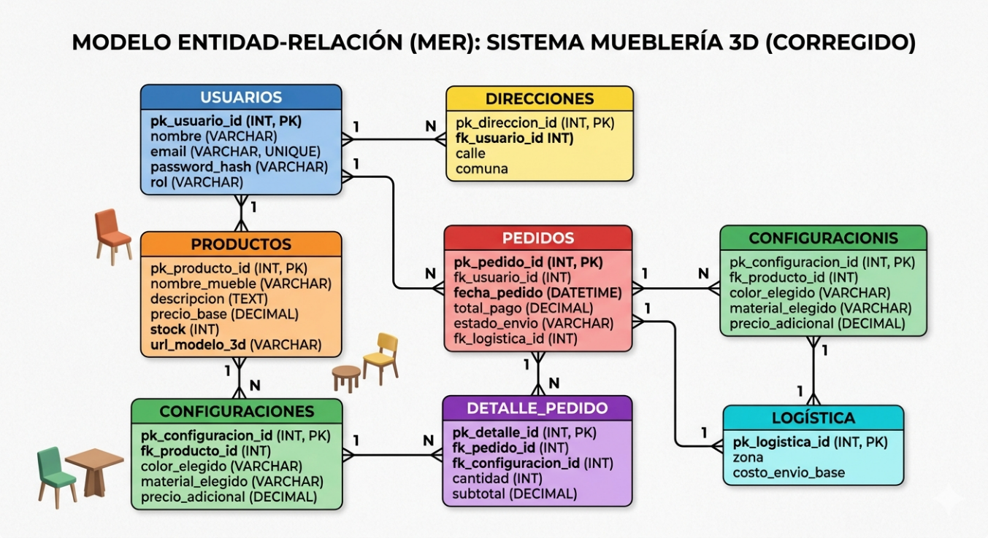
Diagrama de flujo
